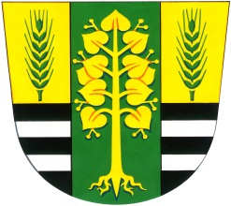
OBEC LÍPA, č.p. 118, okres Zlín,IČ 568 627
PSČ 763 11

Žádost o dotaci z rozpočtu Obce Lípa - pro fyzické osoby,
Žádost o návratnou finanční výpomoc z rozpočtu Obce Lípa - pro fyzické osoby 1)
v souladu s ust. § 10a odst. 3 zákona č. 250/2000 Sb. o rozpočtových pravidlech územních rozpočtů,ve znění pozdějších předpisů

Jméno a příjmení žadatele :………………………………………………………………………………….
Datum narození žadatele : …………………………………………………………………………………..
Bydliště : ………………………………………………………………………………………………………..

Požadovaná částka : ………………………………………………………………………………………….
Účel použití dotace : …………………………………………………………………………………………..
Doba, v níž má být dosaženo účelu : ………………………………………………………………………..
Pro návratnou fin. výpomoc –lhůta pro vrácení, příp. výše jednotlivých splátek:
…………………………………………………………………………………………………………………..
………………………………………………………………………………………………………………….
Odůvodnění žádosti : ………………………………………………………………………………………..
………………………………………………………………………………………………………………….
…………………………………………………………………………………………………………………..

Přílohy ( není povinnou součástí) :
………………………………………………………………………………………………………………….

V Lípě, datum ……………………………
…………………………………………..
Podpis žadatele

